**БГУИР**

**Кафедра информатики**

**Лабораторная работа №1**

**Простое консольное приложение**

Выполнил студент гр. 153501

Мамченко Киррилл

1.Создал консольное приложение с названием _153501_Mamchenko:

2.Структура проекта:

3. Файл *.csproj лежит в директории проекта:

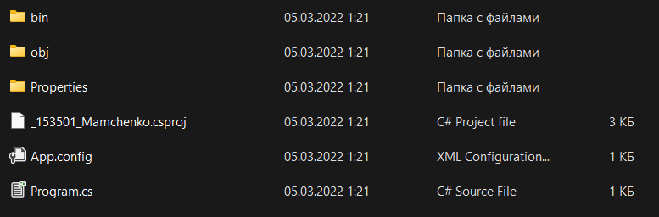

4. Ссылка на установленный пакет:



5. Код программы:

6.Результат выполнения программы с корректными значениями:

Результат выполнения программы с заведомо неправильными значениями:

С помощью отладки можно определить в каком месте программы возникает ошибка:

7.Скомпилированные файлы:

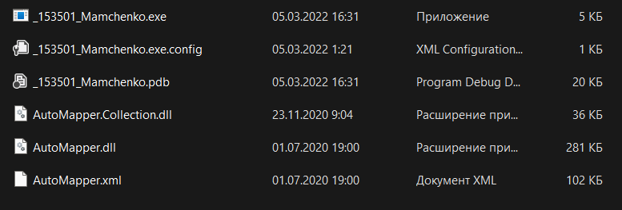

8.Точки останова приостанавливают выполнение программы:



